基于空芯光纤的小型化气体传感系统

卫雨青，魏静怡，石艺尉

复旦大学 信息科学与工程学院，上海 200433

**摘要** 空芯光纤在传输光信号的同时，也可以作为气体传感系统的气室。利用空芯光纤的柔韧性，可以将若干米长的光纤弯曲至若干厘米半径的圆盒内，配合光源及检测设备即可得到光程长、气体容积小、响应速度快的小型化传感系统。笔者总结了该传感系统的理论模型，进行了弯曲状况下的甲烷气体红外光谱检测，探讨了影响该小型化气体传感系统的参数并给出了优化建议。

**关键词** 空芯光纤；气体传感；

**中图分类号** TN252**文献标识码**A

Minimized Gas Sensor System Based on Hollow Waveguide

Yuqing Wei, Jingyi Wei, Yiwei Shi

*School of Information Science and Engineering, Fudan University, Shanghai, 200433*

**Abstract** Hollow Waveguide can be the gas ceil as well as the light path in a gas sensor system. By bending a hollow fiber of several meters into a round box of several centimeters and adding gas source along with IR detector, we will get a miniaturized gas sensing system with long light path, small gas volume and fast response. In this paper, the writer concludes the theory model, conducts an infrared methane sensing experiment with bended fiber and gives advises in optimization of the system parameters.

**Keywords** Hollow waveguides; Gas sensor;

1. 引言

基于光谱吸收特性进行气体的检测与计量，在工业生产、环境质量检测、生物医学等方面都有着举足轻重的作用[1]。相比于利用氧化、中和等化学变化的其他方法，光谱吸收式的气体检测有着灵敏度高、响应速度快、抗电磁干扰、危险系数低、无损检测等诸多优点。另外，在合理的设计情况下，还能够达到多气体检测的效果[2]。该方法的理论基础为朗伯-比尔定律（Beer-Lambert Law），即介质对光的吸收与介质的浓度以及介质和光的作用距离成正比。

气体的光谱吸收需要合适的吸收腔，常见的吸收腔有Herriott腔、怀特腔、积分球、空芯光纤等。其中，空芯光纤的天然空芯通道既可以让气体分析物附着其中，又能够使得光从中通过。更好的是，空芯光纤细长而能够弯曲的腔体，有效的提高了传感器可达到的光程长度，也成为了小型化吸收式气体传感器的理想选择。

目前，对于基于空芯光纤的气体传感器有了针对红外特性、传感特性、信噪比等方面的研究[3]。*但尚缺少综合性的整理以及全面的实验论证。*文中，我们分析了光纤长度、系统信噪比、弯曲半径、弯曲模型等变量对于传感特性的影响，并以96cm长的Ag/AgI空芯光纤作为气室设计传感系统进行以甲烷气体为例进行实验验证。从而，对基于柔性空芯光纤的气体传感器的小型化提出了优化方案。

2 理论背景

基于传输损耗理论，假设空芯光纤的内径为2T，入射角度为，则光线在波导中的传输损耗为：

其中R值为有效反射率：

其中，和分别与p极化和s极化光的均值有关，因介质折射率而异。

假设入射端初始光强分布为，表征传感器的光源，其分布函数因光源种类、耦合方式、系统设计等而异。本文中系统采用红外傅里叶光谱仪（FTIR），其光强近似服从高斯分布。设为光束的半峰全宽发散角，则：

考虑系统衰减可知，输出端功率为：

根据朗伯-比尔定律：

其中，为气体吸收系数，b为光程长度，c为气体浓度。

在弯曲柔性空芯光纤作为小型化气体传感吸收腔时，会产生其所特有的附加弯曲损耗[4]：

其中，r为弯曲半径，K为因材料而异的常数。

实际传感设备中，我们会利用充满背景气体（多为氮气）的损耗光谱作为背景，将通入待测气体后吸收光谱作为。因此，实际测量时所获得的实际输出可以表示为（以dB为单位）：

另外，考虑到实际系统噪声：

(2-n)

其中，光程长度利用有效光程率函数进行了修正。

根据公式（2-n）推导，该小型化传感系统的输出与光源发散角、波导内径、波导长度、气体浓度、弯曲半径、波导长度、信噪比等变量相关。

光源发散角与系统所选择的光源直接相关。一般情况下，发散角越小的光源造价越高，其传感效果也越好。波导内径增大，光纤损耗降低，然而柔韧性会变差，需要的气体容积以及传感设备的大小也会相应增加。因此，需要综合考虑系统成本来决定所选择的光源和波导内径。

图1.a为200ppm浓度甲烷，信噪比40的情况下，波导长度和弯曲半径与气体吸收强度关系的仿真结果。在弯曲半径固定的情况下，可以得到最佳波导长度使得气体吸收强度获得最大值。这是由于空芯光纤弯曲时，一方面会增加光在光纤内部的行走路径；另一方面又带来附加弯曲损耗。光的行走路径的增加使得气体对光的吸收更多，吸收峰增强；而弯曲损耗使得系统信噪比降低，能够达到接收端的信号能量减少。在这两方面的作用下寻找平衡点以获得最佳的波导长度。图1.b为波导长度1.5米，信噪比100的情况下弯曲半径和气体浓度与气体吸收强度关系的仿真结果。

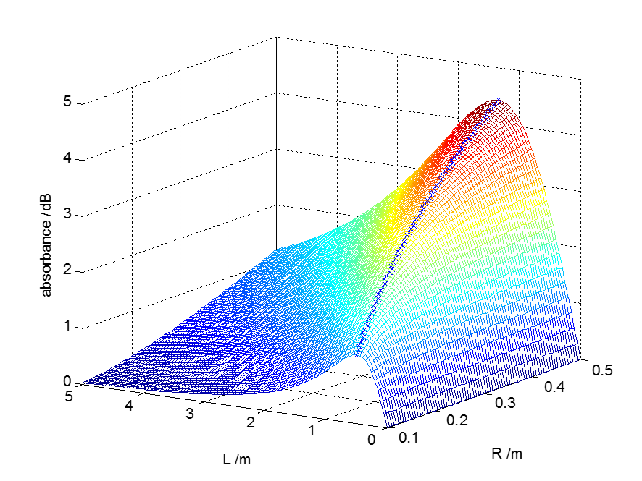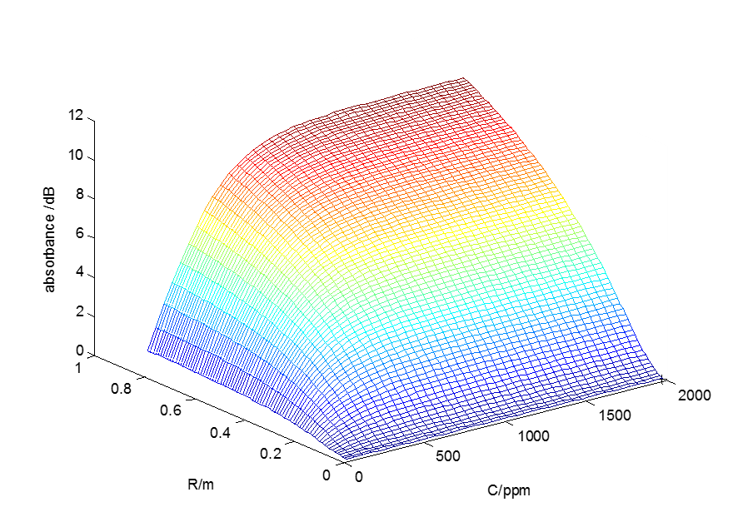

图1. 波导长度、弯曲半径、气体浓度与气体吸收强度关系图  
(a:SNR=40, C=200ppm;b:SNR=100, L=1.5m)

对于气体传感系统，我们对表征系统的气体吸收强度求导得到系统灵敏度。在理想条件下，根据朗伯-比尔定律气体吸收强度与气体浓度呈线性关系。即对于某一传感系统，其灵敏度为固定常数。然而在实际情况中，由于上述各类因素的存在，气体吸收曲线会呈现出非线性的趋势，见图2。



图2. 气体吸收曲线的非线性饱和（*圆点为实测数据）

由上图我们可以看出，低浓度区域的线性度很好，但随着浓度的增加灵敏度逐渐降低。这是因为尽管气体吸收峰在不断增大，但系统信噪比使得可检测出的吸收峰趋近饱和。后文中比较系统性能时所提到的灵敏度，皆指代低浓度区域符合线性变化时的吸收曲线斜率。

3 系统搭建

通过银镜反应及碘化反应，制备了优化在甲烷3.33µm红外吸收峰处的Ag/AgI玻璃基底空芯波导作为气体传感的气室及光路径。通过贴有红外透明的KCL晶体薄片的三通耦合借口连接光路与气路并保证系统的气密性。采用FTIR作为红外宽谱光源；质量流量仪接入5000ppm甲烷/氮气作为气体发生设备，搭建了如图2所示的传感系统。

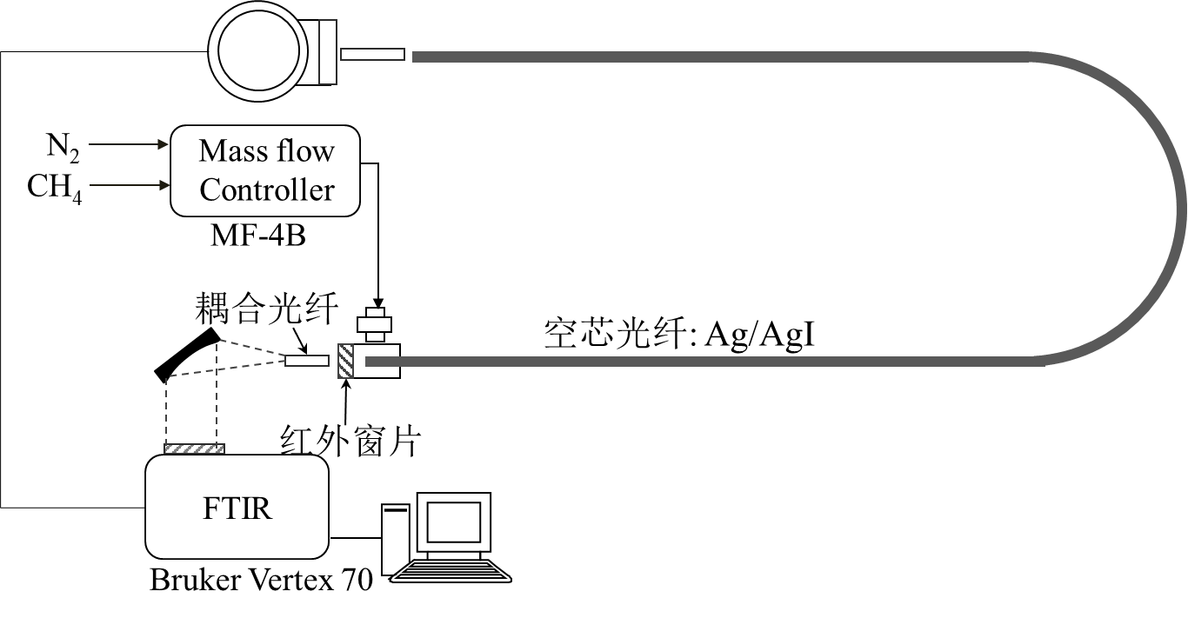

图2. 气体传感系统设计图

光通过耦合光纤获得聚焦并减少高次模的光束，穿过耦合接口的红外窗片，到达空芯光纤；气体通过质量流量仪配比以固定流速吹入耦合接口，并充满整个空心光纤内腔。其中，空芯光纤水平不弯曲情况下的损耗约为5dB/m，红外窗片带来的插入损耗约为1dB。

实验结果表明，该系统能够有效的对甲烷气体浓度进行检测，见图3。由图3.c可知，甲烷吸收峰的主峰在3.33µm左右，而旁瓣则占据了3.15µm至3.5µm的波段。气体浓度越强，主峰增加趋势降低，但旁瓣逐渐明显并增高。在计算峰值时，笔者比较了最大值(吸收峰顶端数值)、主峰面积、主峰加旁瓣面积三种计量方式。在信噪比较差的情况下，由于基线不稳定，旁瓣很容易淹没在噪声中，因此通过计量吸收峰的最大值来表征吸收是更优并且更简便的方案。当信噪比情况良好时，若检测浓度较低则不需要考虑旁瓣影响，反之则将旁瓣波段起伏计入吸收峰面积。本文中，为了保证数据的可比性，全都采用了3.15µm至3.5µm的吸收峰面积积分。由图3.d可知，甲烷在7.6µm处的吸收峰也可被清晰检测。只要安排得当，该传感系统亦可应用于多气体检测。

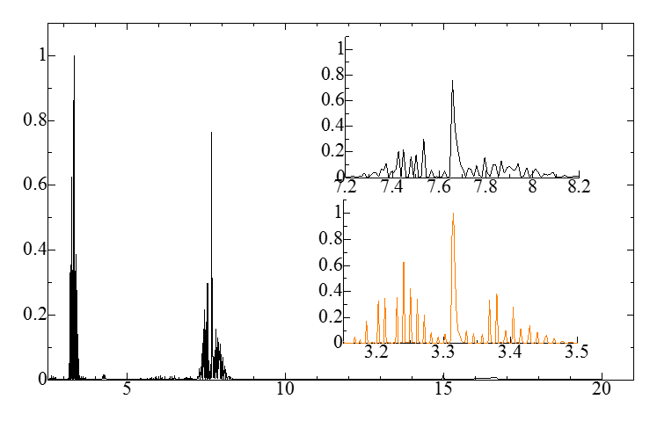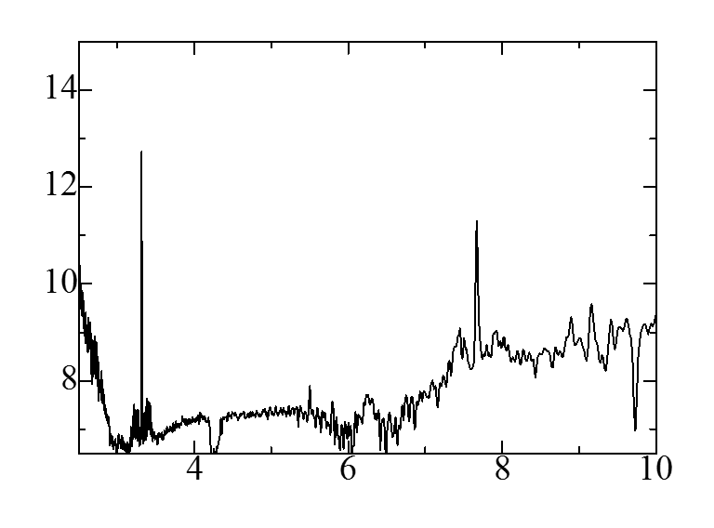 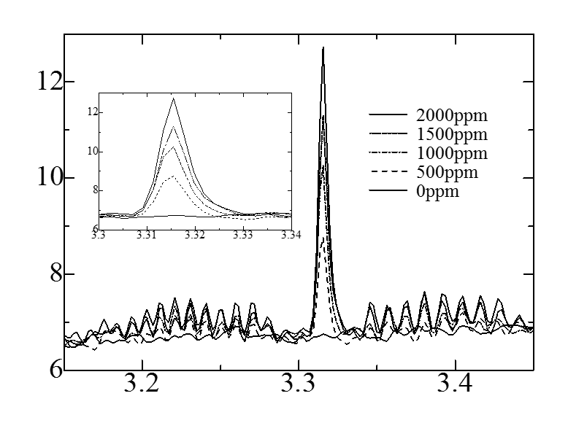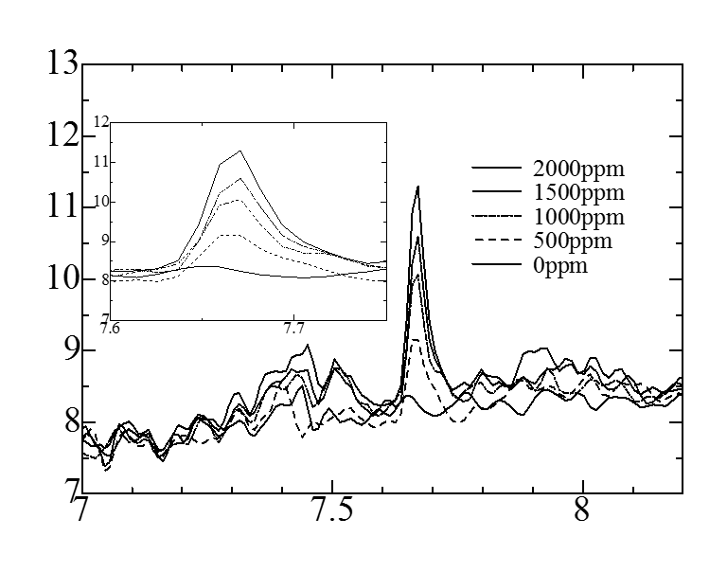

图3. 甲烷气体传感系统检测

由于配气仪在5000ppm甲烷（氮气）及1000ml流量的情况下最低可配浓度为50ppm，所以我们通过噪声幅值与信号比来估计最低可测量极限。在弯曲半径为38cm的情况下，吸收峰区域基线抖动范围为0.16dB。以低浓度范围线性拟合曲线计算可知检测极限小于1ppm。

4 结果分析

**4.1 弯曲半径对系统的影响**

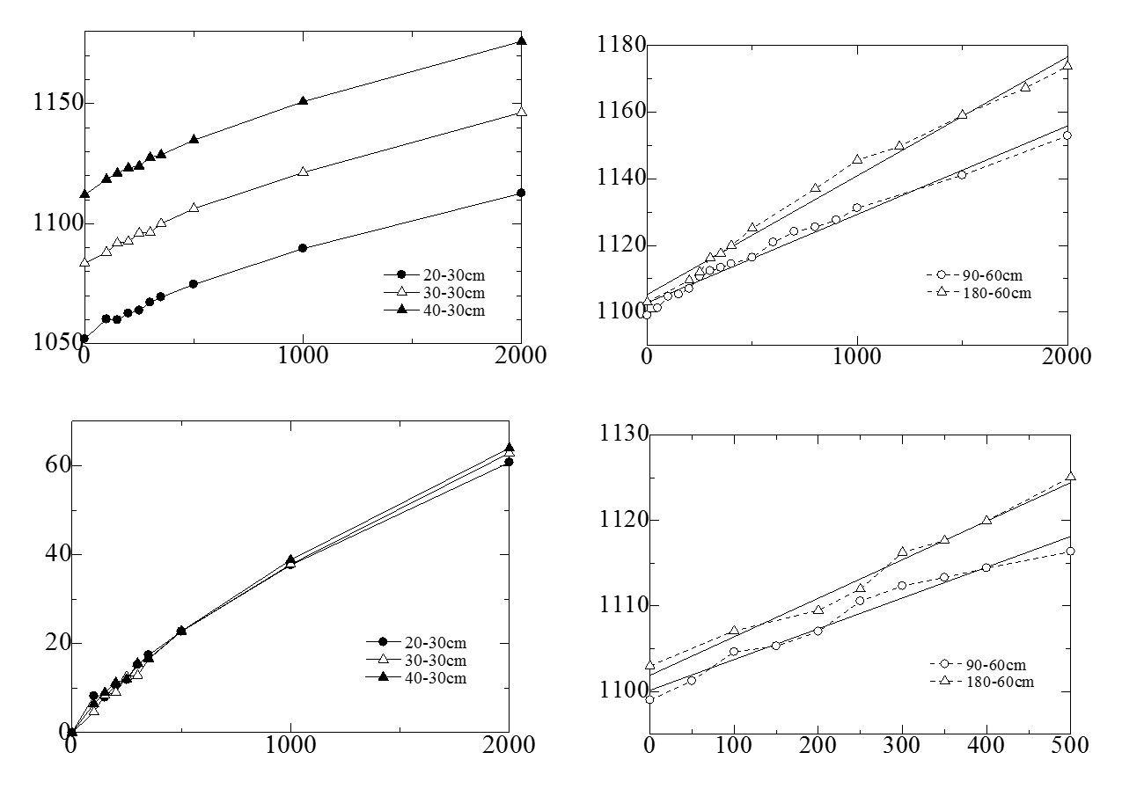

图4 相同弯曲长度不同弯曲半径下的气体吸收峰面积

选择30cm，60cm两组长度，弯曲不同角度进行0ppm至2000ppm甲烷/氮气的检测。可以发现弯曲半径越大，0ppm基线即会降低，但系统灵敏度会升高。

这是因为

**4.2 弯曲长度对系统的影响**



图 相同弯曲半径不同弯曲长度下的气体吸收峰面积

灵敏度几乎相同，而略有抬升，0ppm处基线增高。

**4.3 信噪比对系统的影响**



图 不同信噪比下的气体吸收峰面积

通过降低耦合效率实现系统信噪比的降低，系统整体特性降低。

信噪比越差，线性度越差。

**4.3 弯曲模式对系统的影响\***



图

实际情况中，光纤如果没有正确被放置，会导致其弯曲模型并非完整的圆形。实验中我们考虑了两种情况：

1. 弯曲

4 总结

参考文献

Hodgkinson J, Tatam R P. Optical gas sensing: a review[J]. Measurement Science & Technology, 2012, 24(1):111-123.

1. [1] Allen M G 1998 Diode laser absorption sensors for

   gas-dynamic and combustion flows Meas. Sci. Technol.

   9 545–62

   [2] Laj P et al 2009 Measuring atmospheric composition change

   Atmos. Environ. 43 5351–414

   [3] Smith D and ˇSpanˇel P 2007 The challenge of breath analysis

   for clinical diagnosis and therapeutic monitoring Analyst

   132 390–6

   [4] Jones E 1987 The pellistor catalytic gas detector Solid State

   Gas Sensors ed P T Moseley and B C Tofield (Bristol:

   Adam Hilger) chapter 2

   气体检测的各种应用
2. Wynne R M, Creedon K, Barabadi B, Vedururu S, Merritt Jand Ortega A 2008 Simultaneously sensing multiple gases using a single length of hollowcore photonic bandgap fiber with sub-minute response times Proc. SPIE 7056 70560W

   空芯光纤的多气体检测
3. 曾旋, 刘炳红, 何宇婧,等. 近红外低损耗AgI/Ag空芯光纤的制作[J]. 光学学报, 2013(3):72-76.

   周；
4. 弯曲附加损耗